11. - 15.10.2026  Herbstfreizeit „Die Pilgerreise“  Kinder & Jugend  Seminargebühr:inkl. 4 Übernachtungen, Verpflegung, Programm  179 Euro Frühbucher Anmeldung bis 01.05.2026  199 Euro Vollzahler  172 Euro ab dem 1. Geschwisterkind  152 Euro Heimschläfer  Das Kommen der Kinder soll nicht an den Kosten scheitern.Bitte fragen Sie an der Pforte nach.  info@kloster-volkenroda.de  Ein uraltes Buch wird lebendig.  Pilger Christian macht sich auf den abenteuerlichen und gefahrvollen Weg zur Himmlischen Stadt. Herbstbunte Tage mit unserer Apfelsaftpresse, kreative Touren rund ums Kloster und manchen Überraschungen.  Anreise: Sonntag, 11. Oktober 2026, bis 16 Uhr  Abreise: Donnerstag, 15. Oktober 2026, 13 Uhr  Leitung: Elke Möller – Gemeindepädagogin |  | 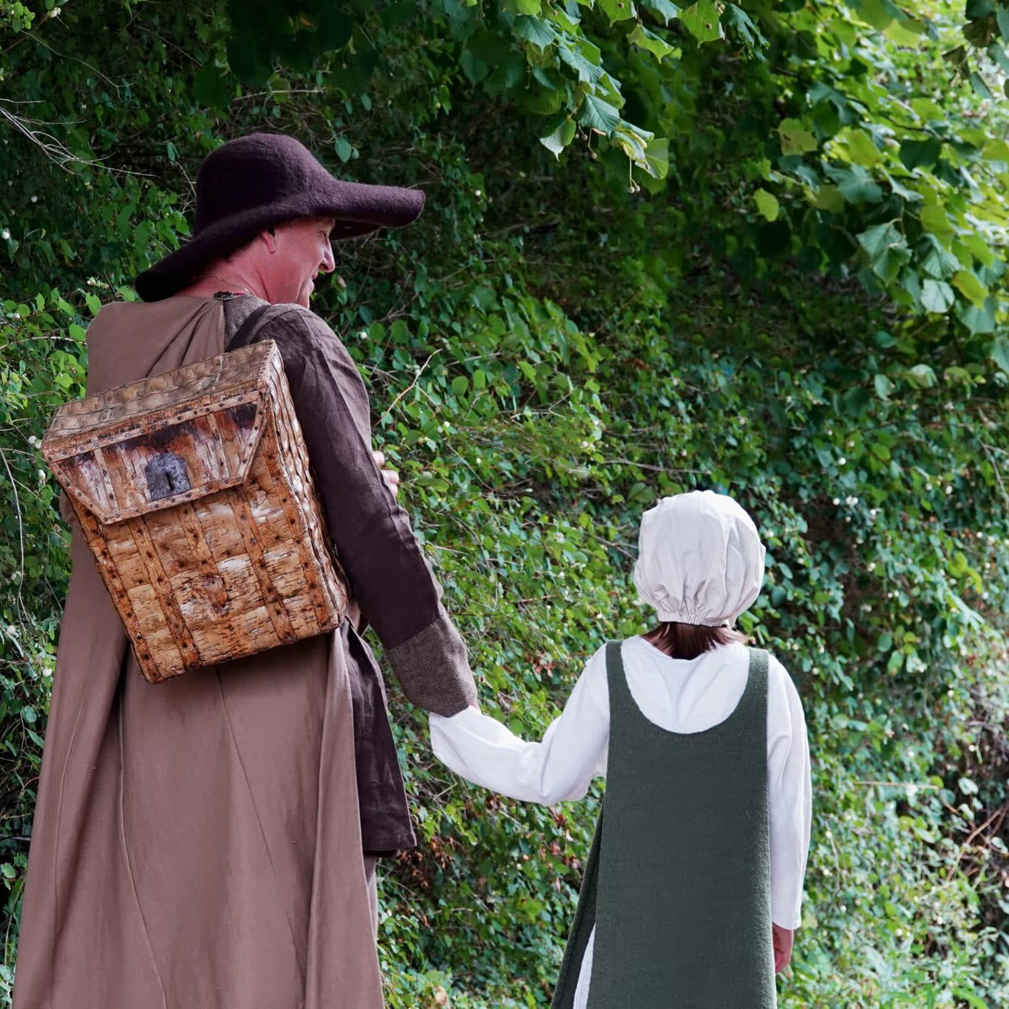    Hier anmelden

